TOREK, 24. 3. 2020
MAT:
- V tem tednu te čaka nova snov Geometrijska telesa in liki.
- V DZ na strani 52 si natančno preberi in oglej geometrijska telesa.
- Če imaš možnost, sličice spodaj natisni in jih prilepi v zvezek. Če tega ne moreš storiti, vzemi bel list, ga položi na sličice in jih preriši. Nato ta list prilepi v zvezek. Uporabljaj ravnilo. Če ti to dela težave, naj ti pri risanju pomagajo starši.

ZAPIS V ZVEZEK:

GEOMETRIJSKA TELESA
Geometrijska telesa zavzemajo prostor. Imajo tri dimenzije (dolžino, širino in višino). Imajo OGLIŠČA, ROBOVE IN MEJNE PLOSKVE.

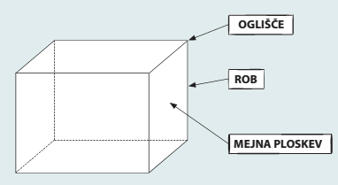

- Vrste geometrijskih teles:

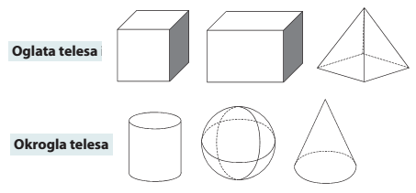

OGLATA TELESA imajo ravne mejne ploskve. Sem spadajo KOCKA, KVADER in PIRAMIDA.

OKROGLA TELESA so VALJ, KROGLA in STOŽEC.

SLJ:
Kako si pri branju pomagamo s preglednico? (DZ str. 52, 53)
- Dobro si oglej izpolnjeno preglednico o poklicu vzgojiteljice, ki si jo dopolnil v petek.
- Podatke poveži v obnovo besedila. Obnovo najprej povej staršem ustno.
- Nato v zvezek napiši naslov VZGOJITELJICA (obnova besedila) in besedilo še napiši. Obnova naj ne bo preveč podrobna, ampak napiši samo bistvene stvari.

NIT:
Poskusi:
- V prilogi ti pošiljam nekaj idej za poskuse. Izberi 2, ki se ti zdita zanimiva in ju naredi.
- Za pomoč prosi starše ali starejše brate, sestre.
- Svoja opažanja in ugotovitve napiši v zvezek za NIT.
- Naslov naj bo POSKUSI. Spodaj napiši ime poskusa in opiši, kaj se je zgodilo, ali je poskus uspel, kaj si ugotovil….

LUM:
V sredo bo materinski dan. Zato izdelaj iz papirja voščilnico za mamico. Okrasi jo s šopkom rož. Rože izreži, zgibaj iz papirja,… Potrudi se, saj vem, da imaš veliko dobrih idej. Nato v voščilnico mamici še kaj lepega napiši.

